**SPOZNAVANJE OKOLJA, 2.a. 2.12.2020**

**Jaz in narava: POMAGAJMO NARAVI**

**Učbenik Spoznavanje okolja 2, str. 61**

Pozdravljeni otroci!

Prejšno uro smo govorili o tem, kako se moramo obnašati da ne škodujemo našemu okolju, danes pa bomo nadalje govorili o tem, kako lahko pomagamo našemu lepemu planetu s tem, da ločujemo odpadke.

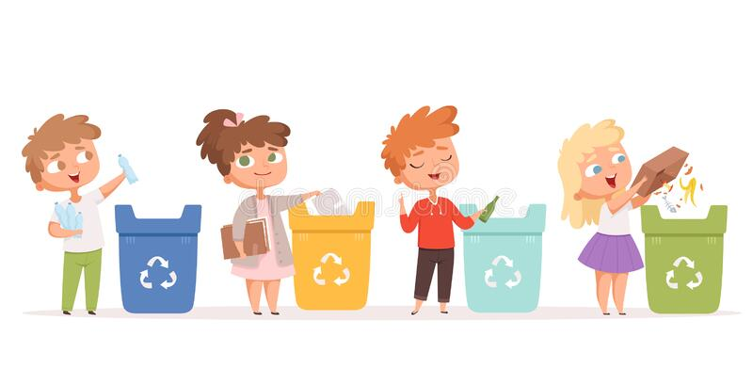

Za začetek si poglejte risanki o ločevanju odpadkov in odgovorite na vprašanja.

<https://www.youtube.com/watch?v=vbM6nY6IvbY&list=LL&index=8&t=3s>

<https://www.youtube.com/watch?v=Rh9XGrbLNic&list=LL&index=9&t=19s>

Kam grejo odpadki, ki jih vržemo v smetnjak?

Kdo odpelje odpadke iz smetnjakov?

Kaj lahko naredimo sami, da zmanjšamo količino odpadkov v naravi?

**PREBERI BESEDILO IN REŠI NALOGE.**

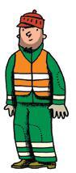

V mestu je veliko stanovanj. V blokih in hišah živi veliko otrok. Otroci se radi igrajo na zelenicah, igriščih in travnikih.

Lukec in Anja sta skozi okno opazovala smetarja Tadeja, ki se je zgodaj zjutraj pripeljal s tovornjakom in praznil

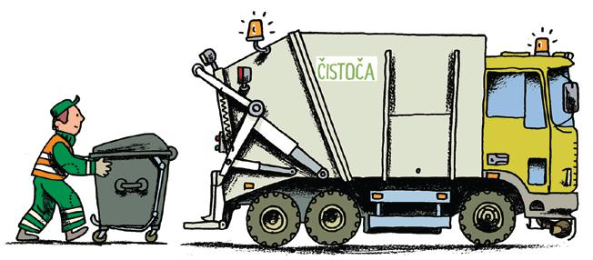

zabojnike za smeti.

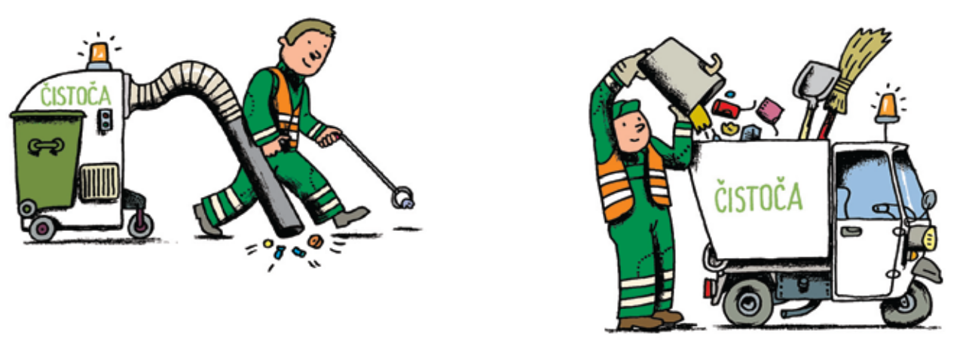

Franci in Miha sta čistila pločnike in praznila smetnjake.

2. KAM TOVORNJAK ODPELJE ODPADKE?

1. V GOZD.
2. NA ODLAGALIŠČE.
3. V SKLADIŠČE.



1

OGLEJ SI SLIKE IN UGOTOVI, KAJ JE PRAV IN KAJ NE.

SLIKO, NA KATERI VIDIŠ NEPRAVILNO RAVNANJE, PREČRTAJ Z RDEČO BARVICO! S STARŠI SE POGOVORI O TEM, ZAKAJ NE SMEMO POČETI DOLOČENIH STVARI PRI ODLAGANJU ODPADKOV.

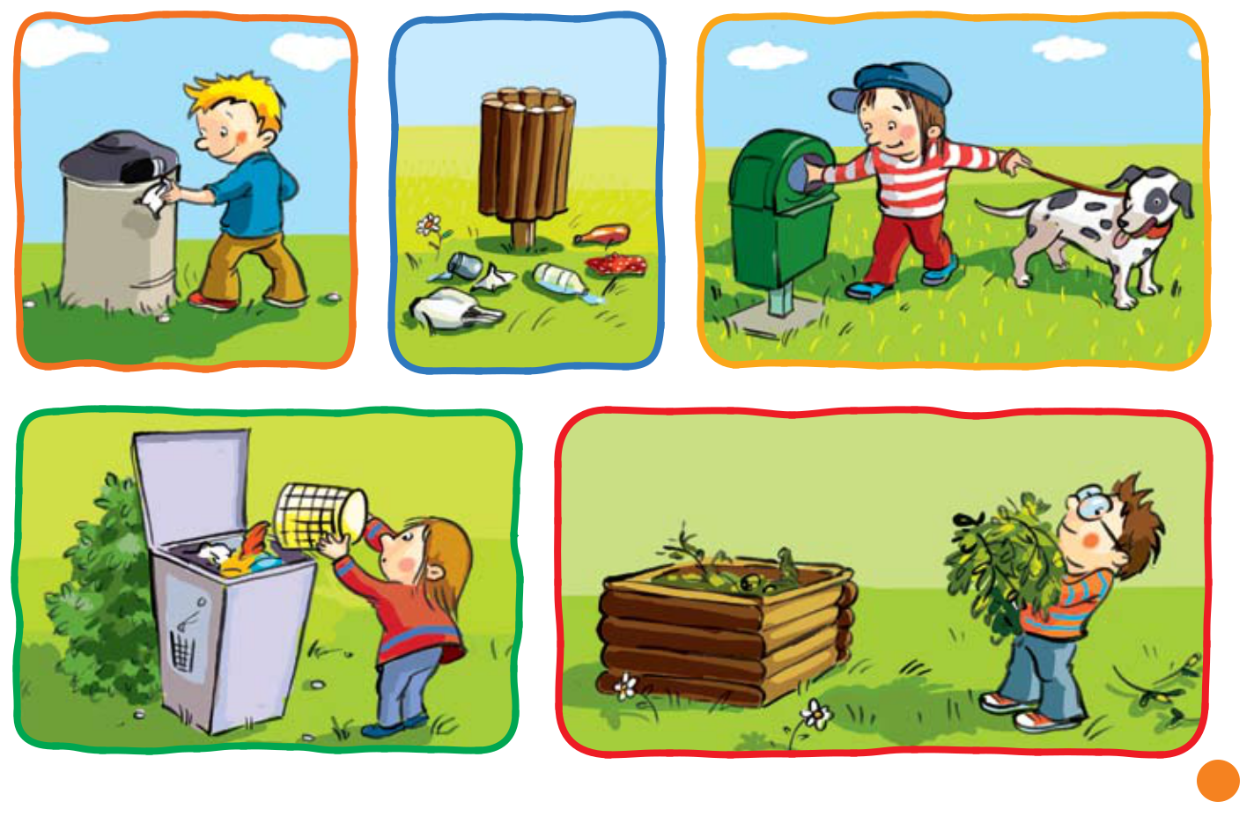

POD SLIKE ZABOJNIKOV NARIŠI ODPADKE, KI SPADAJO V POSAMEZEN ZABOJNIK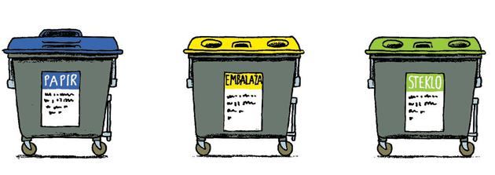.

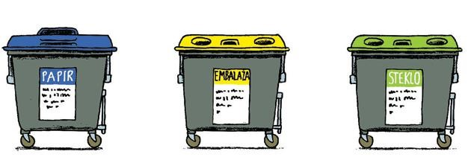

NALOGA:

S STARŠI SE POGOVORI O TEM, KAKO DOMA LOČUJETE ODPADKE. POMAGAJ LOČITI ODPADKE IN JIH S POMOČJO STARŠEV ODNESI V PRAVI ZABOJNIK ZA ODPADKE. ČE IMAŠ DOMA IGRAČO, KI JE NE POTREBUJEŠ VEČ IN SI JO ŽELEL ZAVREČI, JO PODARI DRUGEMU OTROKU, KI JE BO VESEL.

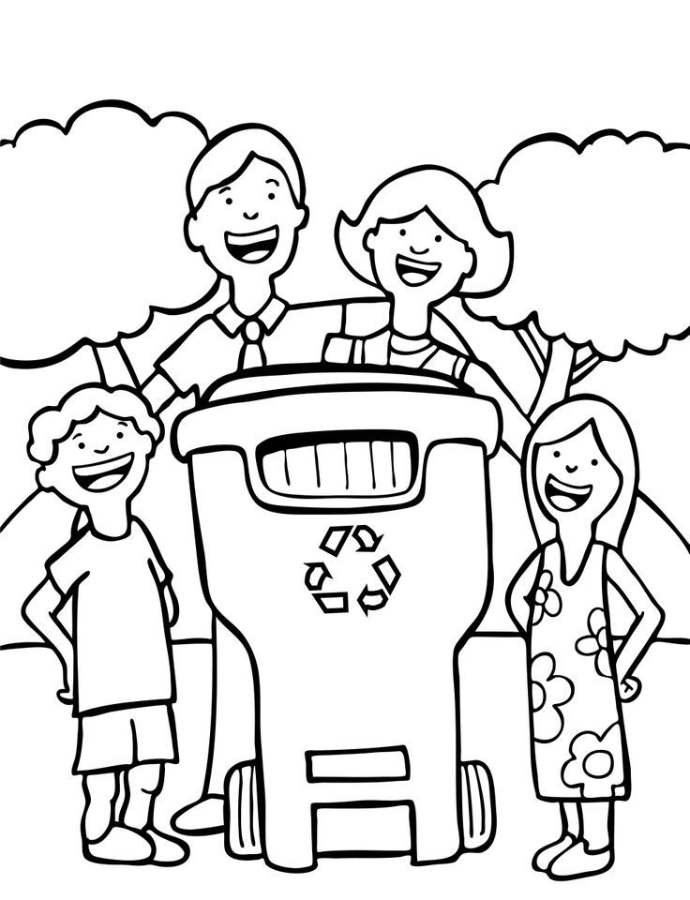

NE POZABI: TUDI TI LOČUJ IN ZEMLJO REŠUJ! 